新建は「住民派のまちづくり､生活派の

建築創造」をかかげて行動する
建築家・技術者のあつまりです

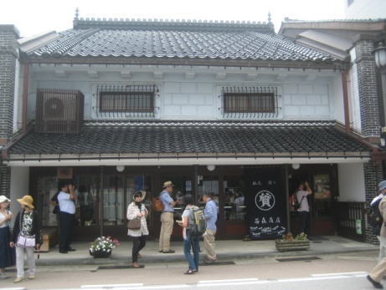
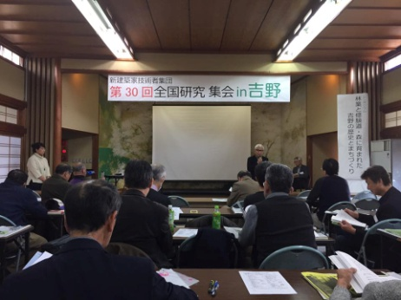
新建築家技術者集団(新建)は、1970年に全国的な建築運動の団体として発足しました。
以来、40年間夏の「建築とまちづくりセミナー」や秋の「全国研究集会」、各地の課題への取り組みや、日常的な実践の交流、毎月の「建築とまちづくり」誌の発行、各都道府県支部での運動の展開等、建築とまちづくりをよりよい方向に変える事や建築技術者の要求の実現のために、さまざまな活動をしてきました。
2016建まちセミナー in 富山
新建は、「住む人、使う人の立場に立って」40年運動を展開してきました。今、確かな手応えと展望がつかめてきています。それは、どんなに難解な状況でも、多くの人々の真の要求や願いに応え、ともに運動を進めながら、専門の力を高め、役立てていくことで、少しずつ変えていくことができ、豊かな成果を得ることが出来るという確信です。
新建では、自分の悩み（要求）が全体の問題につながっているのが、よく分かります。
１人１人の主体的な意欲で新建も大きくなり、社会の状況も変わり、身の回りの状況も変えていけるのです。
新建は、今、もっともっとたくさんの人にこの動きを知ってもらい、建築とまちづくりに携わる広範な人々の良心と希望と 自覚を合流させた大きな流れをつくっていこうとしています。
新建築家技術者集団 憲章
建築とまちづくりにたずさわる私たちは、国土を
荒廃から守り、かつ、環境破壊を許さず人びとのねがう豊かな生活環境と高い文化を創造する目的をもつ。
私たちはこのことを認識し、行動するための
目標をかかげ、ここに憲章を定める。
- 建築とまちづくりを、
社会とのつながりの中でとらえよう。
- 地域に根ざした建築とまちづくりを、
住む人使う人と協同してすすめよう。
- 建築とまちづくりの優れた伝統を継承し、
理論や技術の発展と創造につとめよう。
- 人びとに支持される建築とまちづくりの活動を
すすめ、専門性を確立しよう。
- 建築とまちづくりに関連する国内外の広い分野の人びととの交流をはかり、連帯を強めよう。
- 建築とまちづくり、生活と文化、自由のために
平和を守ろう。

2016研究集会 in 吉野

全国事務局
〒183-0026東京都新宿区水道町2-8-2F
TEL :03-3260-9800 / FAX03-3260-9811
HP ：http://www.shinken-nuae.org/
Email ：shinken@tokyo.email.ne
福岡支部
〒815-0041福岡市南区野間3-9-20-4F
株）ケイ・プラッツ内
TEL&FAX ：092-541-8128
HP ：http://www.shinken-fukuoka.net/
Email ：shinkenfuku@gmail.com

2016 建まちｾﾐﾅｰ in富山
2016研究集会 in吉野

福岡支部の活動
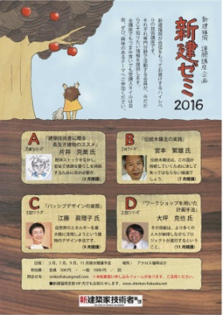
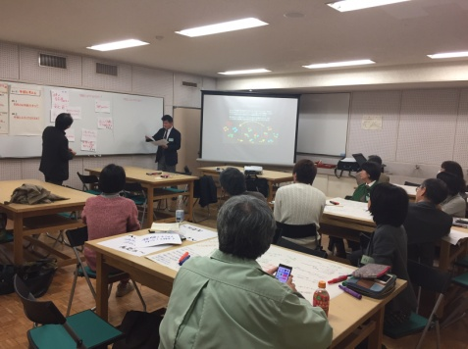
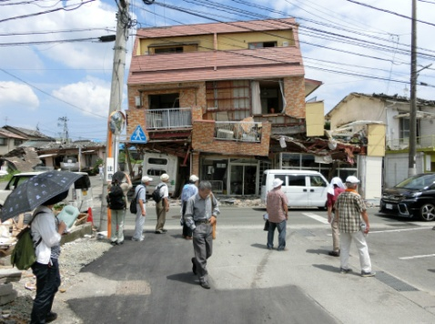

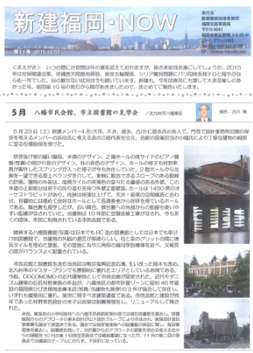
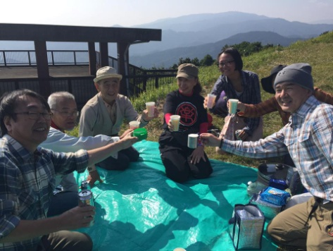
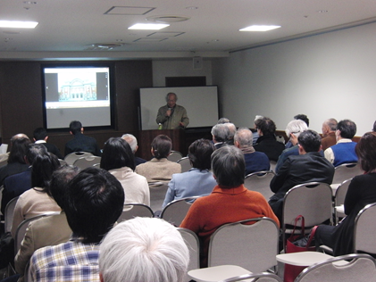
福岡支部機関紙
“新建福岡NOW”
連続講座 新建ゼミ
熊本地震 益城町視察
レク企画 基山登山
全国から講師を招いた新建学校
全国から講師を招いた新家学校

新建福岡支部へ 入会のおさそい (入会案内)
＜会員になると ．．．＞

新建築家技術者集団 福岡支部 会員カード

氏名： 男/女
（ 年 月 日生）
住所：〒

TEL: FAX:
E-mail
Mob.（緊急用）
勤務先：
勤務先住所：

TEL: FAX:

｢建築とまちづくり｣誌郵送先： 自宅 / 勤務先
あなたの専門や興味のあることは？
新建で取り組みたい活動など

1. 全国機関誌「建築とまちづくり」が 自宅へ郵送されます
2. 例会、勉強会・見学会等に、会員価格で参加できます
3. 全国大会や支部総会に参加することができ、運営について発言できます
4. 全国の行事に参加できます
｢建築とまちづくりセミナー」（8月）
｢全国研究集会」（11月） 等
※支部からの参加費の補助有

＜会員になるためには ．．．＞
- 会員カードの提出 （入会申込みとなります）
入会金： ￥1,000
2. 会費の納入「前納制」年会費： ￥15,600
※半期ごとに分けて徴集します（半期：￥7,800）
※自動引き落とし（後日、口座引落し申込書を送付）
会員カード提出についてはＦＡＸでもＨＰからE-mailでも結構です。
その他お問合せがありましたら支部事務局まで！
※まずは、会員カードを事務局まで送付ください
TEL&FAX 092-541-8128

